**Reeks2_oefening1**

Het bedrijf COSMOX heeft een webshop waarop online o.a. DVD’s kunnen besteld worden. Om alle gegevens bij te houden, maken ze gebruik van een databank. Normaliseer daarom onderstaand document tot de 3de normaalvorm.



Referte: 2009-08-2089890

Datum: 17-08-2016

**COSMOX, DirectGroup Bertelsmann**

**postbus 645**

**2000 Antwerpen**

Boonen Janine klantnr 780970

Kasteelstraat 19 bus 1

3800 Sint-Truiden

Facturering online bestelling van 14 augustus 2016

Prison Break Season 3 – *EAN: 8712626038733* 56,00€

House M.D.Season 4 - *EAN: 5050582567953*  39,99€

Standaard verwerkingskosten 1,00€

Totale eindprijs 96,99€

Betalen voor: 17 september 2016

**KBC 450-7893457-89 - HR Antwerpen 182.847, BTW BE 406.932.816, inschrijvingsnummer Economische Zaken 65.720**

**Reeks2_oefening2**

Je wenst een eigen administratie op te stellen voor het verwerken van filmgegevens.  
Bij elke film hoort de lijst met acteurs en het personage dat zij in de film speelden.  
Bedoeling is ook de gegevens over de volledige filmcrew te verwerken. De filmcrew  
bestaat uit de regisseur, cameramensen, ... Uiteindelijk wil je volgende overzicht  
kunnen afdrukken:

FilmID: 2011/57

Titel: Mission Impossible – Ghost Protocol

Productiehuis: Touchstone Pictures

Release Date: 14/12/11

Korte inhoud: Ethan Hunt en teamgenoten worden beschuldigd van een terreuraanslag op het Kremlin, nadat dit door een explosie gedeeltelijk werd verwoest. De organisatie wordt officieel ontbonden. Maar het drietal gaat op pad om de ware dader te vinden.

**Acteur Personage**

**Main Cast:** Tom Cruise Ethan Hunt

Paula Patton Jane Carter

Jeremy Renner William Brandt

...

MPAA rating: PG - 13

**CrewID Description Name**

1 Director Brad Bird

2 Screen writer Bruce Geller  
3 Special Effects Michael Meinardus  
4 Producer J.J. Abrams

5 Costume Designer Michael Kaplan

Normaliseer deze gegevens tot de 3de NV.

**Extra opgave:** Hou er rekening mee dat 1 acteur verschillende rollen kan spelen, dat 1 personage door verschillende acteurs kan vertolkt worden en dat 1 crewlid meerdere taken kan uitvoeren.

**Reeks2_oefening3**

De standaard boekhandel te Sint-Truiden wenst gebruik te maken van een databank om de gegevens van alle winkelverkopen en betalingen bij te houden. Normaliseer daarom onderstaand document tot de 3de normaalvorm.

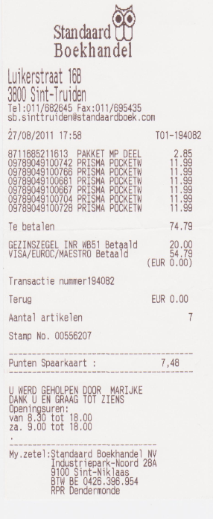

**Reeks2_oefening4**

Het bedrijf Verschoor koopt en verkoopt multimedia-apparatuur. Voor hun administratie wensen ze de uitgaande bestellingen(bij aankoop) en uitgaande facturen(bij verkoop) op te nemen in een databank. Normaliseer daarom de gegevens uit de volgende 2 documenten tot de 3de normaalvorm en integreer de genormaliseerde gegevens tot één geheel.

**Document 1**

**Verschoor Groothandel**

**Muntstraat 15**

**3045 LP Rotterdam** Factuurcode: 030458

Datum: 17 november 2016

Klant: Grootbroek P.

Adres: Afnamestraat 78

Postcode/Woonplaats: 4832 TR Kleinstad

Telefoon: 0175-638564

|  |  |  |  |  |
| --- | --- | --- | --- | --- |
| **Artikelnr** | **Omschrijving** | **Aantal** | **Prijs** | **Bedrag** |
| DVDREC3 | DVDrecorder Arphlips | 2 | 625,00 | 1250,00 |
| KTV06-M | Kleuren TV ANOY | 1 | 1595,00 | 1595,00 |

Subtotaal: 2845,00

Korting: 200,00

BTWtotaal: 2645,00

19% BTW: 502,55 TOTAAL: 3147,55

**Document 2 (Bestelbon)**

**Verschoor Groothandel**

**Muntstraat 15**

**3045 LP Rotterdam**

Inkooporder: 030036

Inkoper: Verbraken

Datum: 03 november 2016

Leverancier: G. Koopje

Adres: Lange Laan 34

Plaats: 6822 GC Arnhem

|  |  |  |  |
| --- | --- | --- | --- |
| **Bestelnr** | **Omschrijving** | **Aantal** | **Prijs** |
| DVDREC3 | DVDrecorder Arphlips | 7 | 367,00 |
| KTV06-M | Kleuren TV ANOY | 12 | 867,00 |

Overeengekomen afleverdatum: 12 november 2016